BRUGERVEJLEDNING LiteOn CM35

ON/OFF
Tænder og slukker for fartpiloten. Lysdioden kan enten være slukket (fartpilot OFF) eller lyse grøn (fartpilot ON).

SET/ACC
Tryk armen opad når fartpiloten er frakoblet, og fartpiloten vil indkoble på bilens nuværende hastighed.
Enkelt tryk når fartpiloten er indkoblet, og den vil forøge bilens hastighed med 1 km/t.

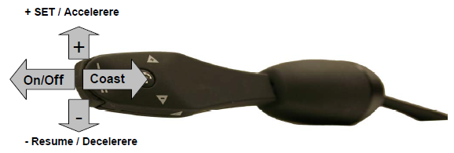

COAST
Træk armen ind mod dig selv når fartpiloten er indkoblet, og den slår fra men kan vende tilbage til samme hastighed ved tryk på RESUME (arm trykkes ned)

RESUME/DECREASE
Tryk armen ned når fartpiloten er frakoblet, og fartpiloten vil accelerere op til sidste indkoblede hastighed (kræver at bilen er i samme gear)
Tryk og hold armen nede når fartpiloten er indkoblet, og den vil sænke bilens hastighed med 2.5 km/t pr sekund.
Enkelt tryk ned i armen når fartpiloten er indkoblet, og den vil mindske bilens hastighed med 1 km/t.

MEMORY FUNKTION 1 & 2
1. Tænd fartpiloten
2. Kør en given hastighed f.eks. 80km/t, tryk og hold knap 1 eller 2 i bund til der høres 1
beep, hvorefter farten er gemt.
Brugen af funktionerne 1 & 2 anvendes ved at tænde fartpiloten og trykke på enten 1 eller 2
afhængig af hvilken fart der ønskes.

Fartpiloten vil frakoble ved følgende parametre
Tryk på bremsepedal
Tryk på koblingspedal
Ved fart variationer på over 50% af indkoblet hastighed
Sluk for tændingen
Sikring til forsyningen springer

